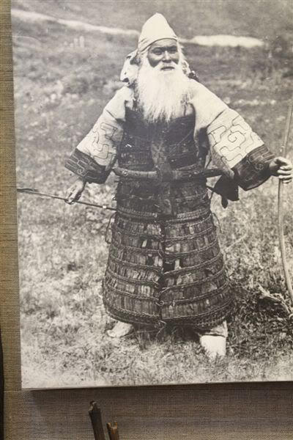

Айны — один из древнейших и загадочных народов планеты.

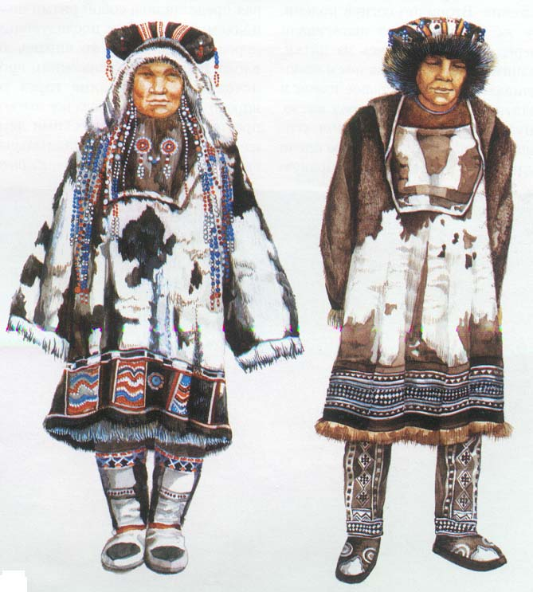

Нивхи — небольшая народность, с древнейших времен населяющая низовье реки Амура, о. Сахалин и прилегающее к ним побережье Охотского моря. Нивхи представляют собой единый народ, имеющий свою общую национальную культуру.

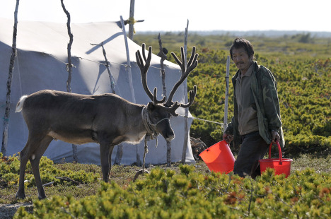

Рыболовство, оленеводство, сбор дикорастущих растений часто являются основными источниками пищи и доходов для многих представителей коренных малочисленных народов Севера Сахалина.

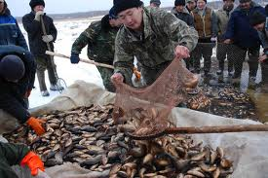

Рыболовством занимались в течение всего года.

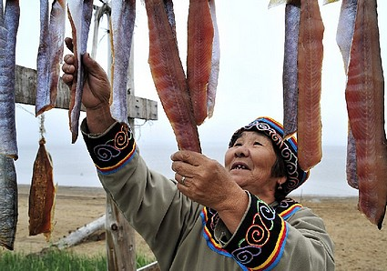

Важнейшим для коренных народов Сахалина является промысел проходной лососевой рыбы, из которой заготавливается юкола на всю зиму и корм для собак.

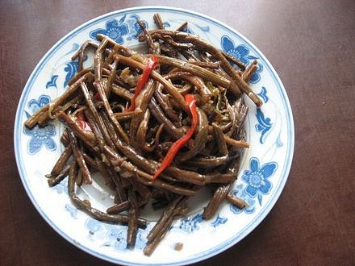

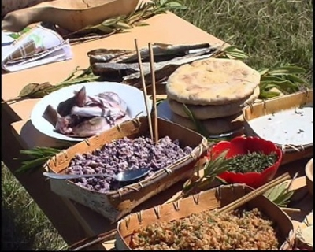

Основными занятиями коренных народов являлись рыболовство и морской промысел, охота и сбор дикорастущих ягод, орехов и др.

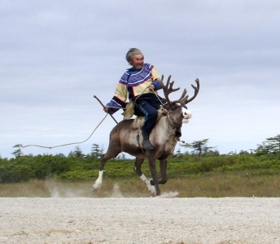

Олень – это верный помощник коренных народов Сахалина.

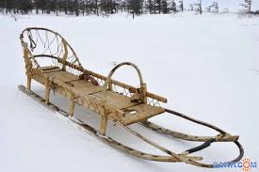

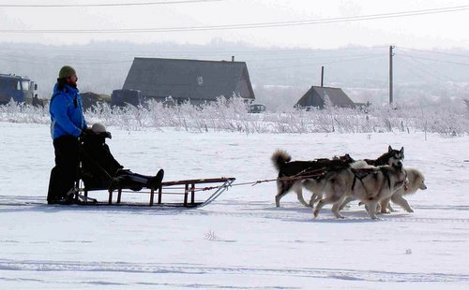

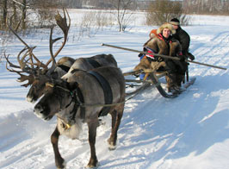

Основным средством передвижения коренных народов Сахалина были олени, а зимой они передвигались на нартах, в которые запрягались олени или собаки.

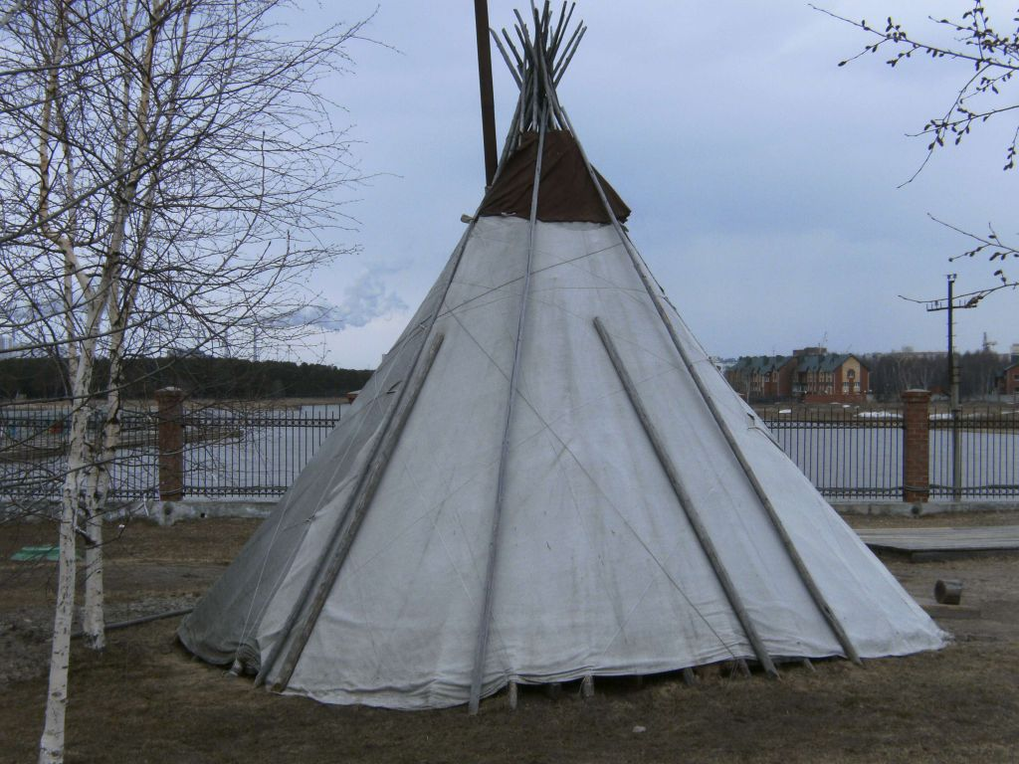

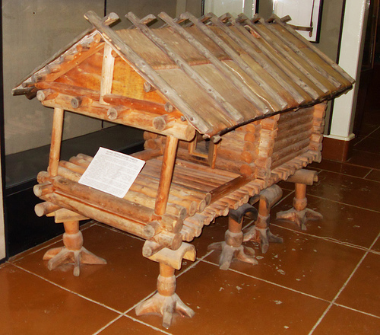

Жилище коренных народов Сахалина

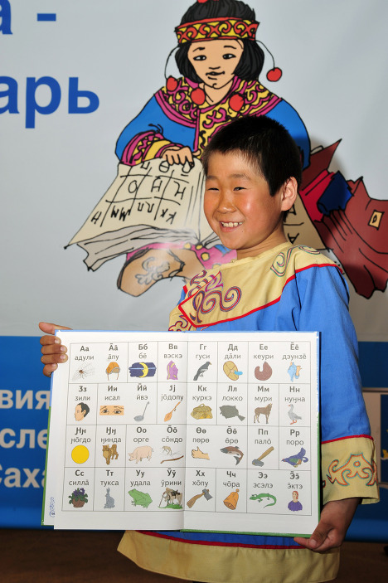

Первый букварь языка уйльта. Сегодня число людей, говорящих на уйльтинском языке не превышает несколько десятков. Этот букварь стал доказательством того, что все языки, независимо от количества говорящих на них людей, способны служить полноценным средством общения.

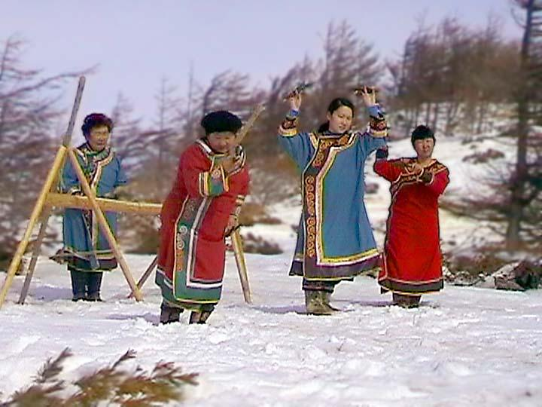

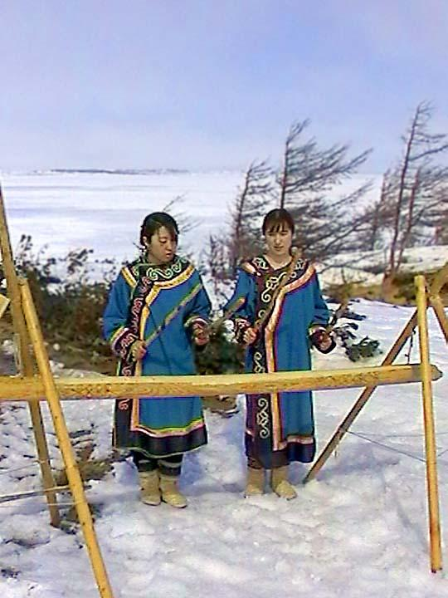





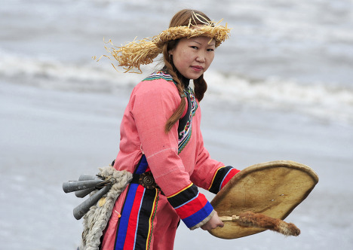

«Кормление духа воды» - древний обряд кормления духа–хозяина моря. Это традиционный праздник, который проводят накануне главной путины года - лососевой.

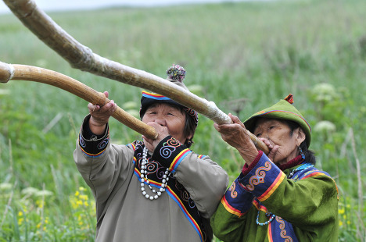

Кални - древний музыкальный инструмент нивхов. Это длинная трубка из высушенного стебля растения, которое называют "медвежьей дудкой", достигающего двухметровой высоты. Техника игры на этом инструменте особая - нивхи словно выпевают свои мелодии в кални.

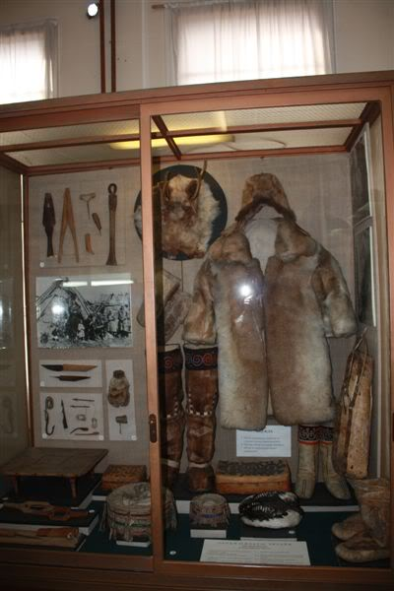



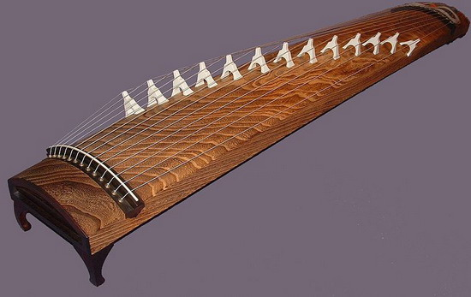
Цитра – щипковый музыкальный инструмент

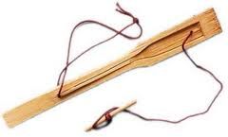

В свободное время женщины и мужчины любили мастерить. Посуда, игрушки, поделки из дерева, пуговицы, лыжи, украшения – все это делалось вручную из материалов, которые дарила им природа.

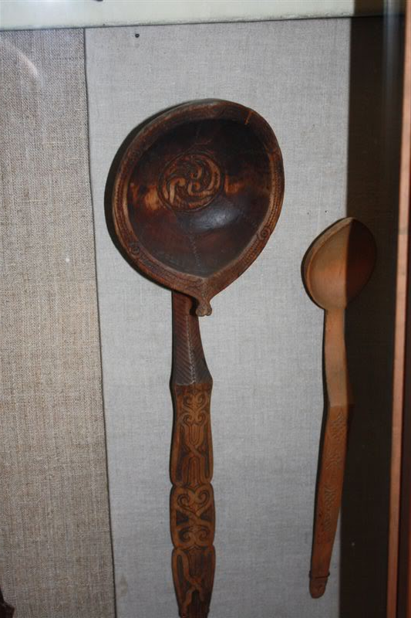

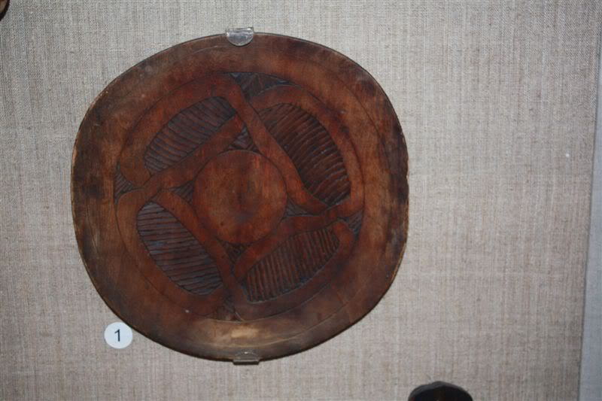

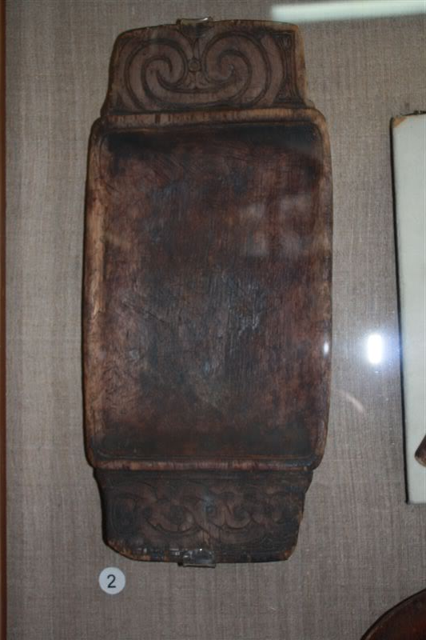

Посуда коренных народов Сахалина, сделанная из дерева

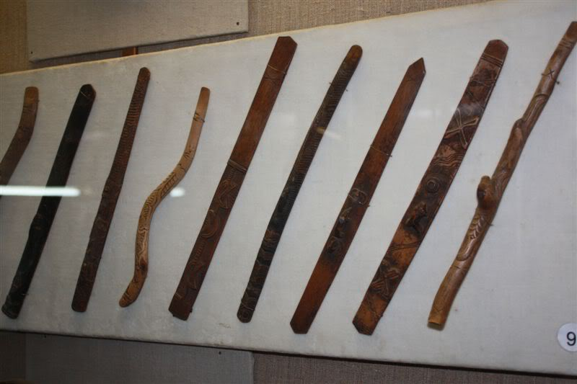

Ритуальные предметы икунись (“палочка для питья”), с помощью которых мужчины приподнимали усы во время ритуального употребления спиртных напитков. Икунись — посредники между людьми и духами, предназначенные для жертвоприношений богам. Они украшены скульптурными композициями, отражающими повседневную жизнь, например, охоту на нерпу или кита, медвежий праздник.

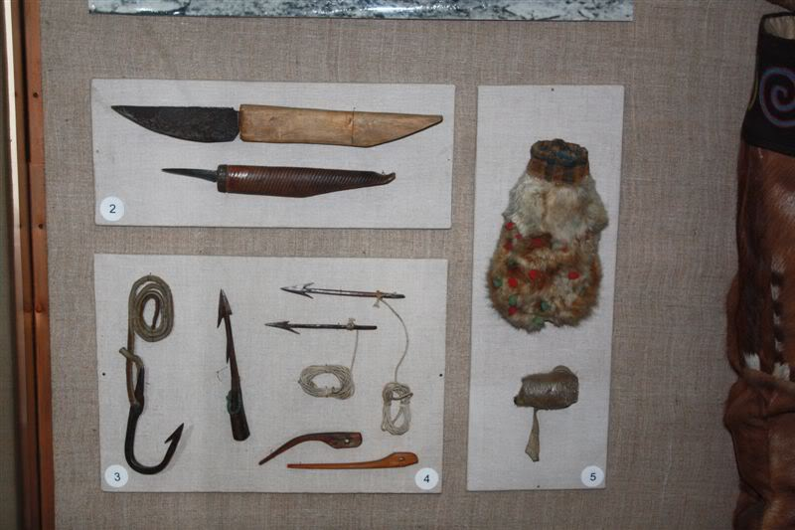

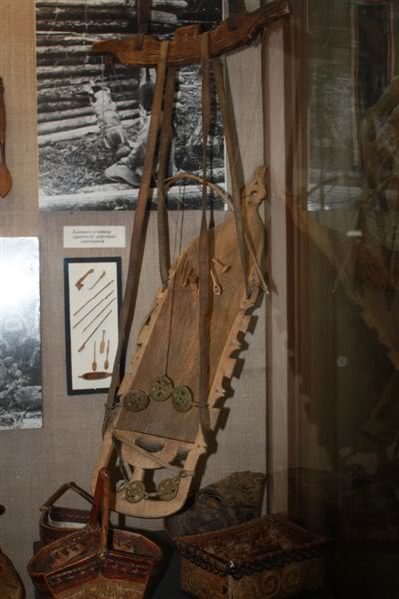

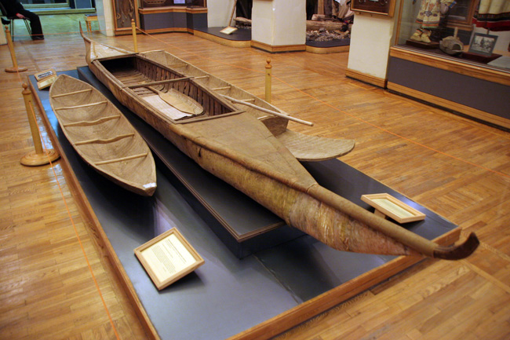

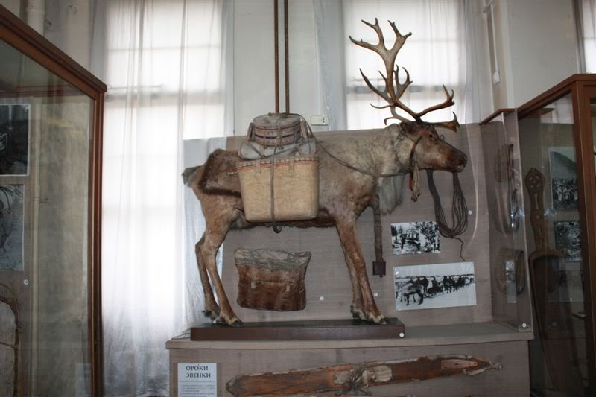



НАША
РОДИНА
САХАЛИН И КУРИЛЫ
МЫ ЗДЕСЬ ЖИВЕМ!



